参数设置说明
在轨道衡程序主界面上点击“设置”菜单中的“设备参数”，输入密码“222222”进入到设备参数界面：
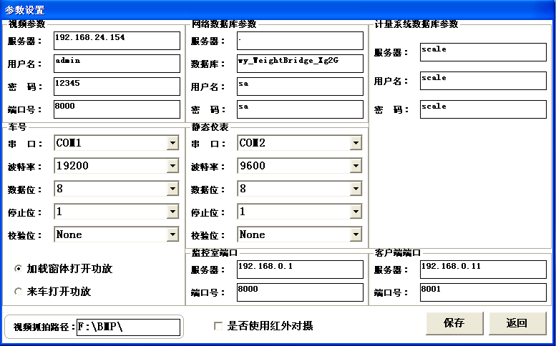
根据现场情况设置网络数据库和监控室端端口及客户端端口。

